# PARTE MICROCONTROLADORES

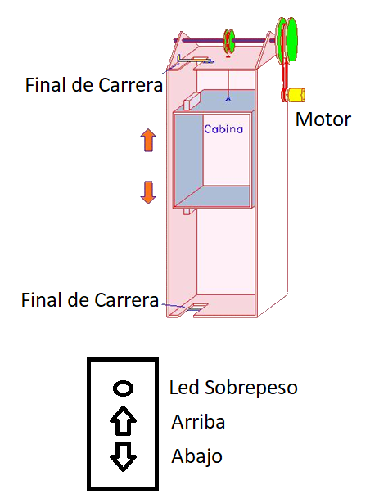Se desea desarrollar el firmware de una placa de control para un sistema de montacargas. Los mismos están preparados para soportar cargas menores a 800kg, si el peso es superado se activa una alarma de advertencia y el mismo no funciona.

Los montacargas tienen dos niveles, inferior y superior.

En cada nivel hay:

1 pulsador para llamar a un montacargas

1 pulsador para que comience a moverse al otro nivel.

1 display que indica el peso, consta de 3 dígitos 7 segmentos

El motor se controla con dos salidas una que sirve para subir y otra que baja.

TABLA DE PINES ( usar estos nombres)

MOTOR_ARRIBA

MOTOR_ABAJO

FIN_CARRERA_ARRIBA

FIN_CARRERA_ABAJO

PULSADOR_LLAMADO_PB (PLANTA BAJA)

PULSADOR_SUBIR_PB (PLANTA BAJA)

LED_ALARMA_SOBRECARGA (PLANTA BAJA)

PULSADOR_LLAMADO_PA (PLANTA ALTA)

PULSADOR_BAJAR_PA (PLANTA ALTA)

LED_ALARMA_SOBRECARGA (PLANTA ALTA)

Ya están desarrollados los drivers para la lectura del peso:

uint32_t PESO_Read(void); (Devuelve en kg)

Se pide realizar las siguientes funciones:

* Realizar la función “main”.
* Realizar todas las funciones que vea necesario para controlar los montacargas utilizando máquina de estados.

Aclaración: Mientras el montacargas este en movimiento no leer los pulsadores.